LabMedSys

Módulo Estoque
Fluxo – Devolução e Entradas
Versão 1.0

Histórico de Revisão e Envolvidos

Nome | Função | Contato
Rogério
Lúcia
Balocco
Cláudio

Data | Versão | Descrição | Autor
07/10/2026 | 1.0 | Versão inicial | André Nardacci

- ACRÔNIMOS E ABREVIAÇÕES

Sigla | Termo Original | Tradução / Significado
ANVISA | Agência Nacional de Vigilância Sanitária | Agência reguladora sanitária brasileira
BPF | Boas Práticas de Fabricação | Conjunto de requisitos para garantir qualidade e segurança dos medicamentos
GMP | Good Manufacturing Practices | Boas Práticas de Fabricação
SGQ | Sistema de Gestão da Qualidade | Sistema de gestão da qualidade farmacêutica
CAPA | Corrective and Preventive Action | Ação Corretiva e Preventiva
RNC | Relatório de Não Conformidade | Registro formal de desvios ou não conformidades
POP | Procedimento Operacional Padrão | Documento que descreve a execução padronizada de atividades
RDC | Resolução da Diretoria Colegiada | Norma regulatória emitida pela ANVISA
PIC/S | Pharmaceutical Inspection Co-operation Scheme | Esquema de Cooperação em Inspeção Farmacêutica
CSV | Computerized System Validation | Validação de Sistemas Computadorizados
URS | User Requirements Specification | Especificação de Requisitos do Usuário
ERU | Especificação de Requisitos do Usuário | Documento contendo os requisitos do negócio e dos usuários
FS | Functional Specification | Especificação Funcional
IQ | Installation Qualification | Qualificação de Instalação
OQ | Operational Qualification | Qualificação Operacional
PQ | Performance Qualification | Qualificação de Desempenho
QI | Qualificação de Instalação | Evidência de que a instalação foi executada conforme especificação
QO | Qualificação de Operação | Evidência de que o sistema opera conforme especificado
QD | Qualificação de Desempenho | Evidência de que o sistema mantém desempenho consistente
PMV | Plano Mestre de Validação | Documento que define a estratégia global de validação
SNCM | Sistema Nacional de Controle de Medicamentos | Sistema brasileiro de rastreabilidade de medicamentos
IUM | Identificador Único de Medicamento | Código único utilizado na serialização de medicamentos
XML | Extensible Markup Language | Linguagem de marcação extensível para troca de dados
FDA | Food and Drug Administration | Agência reguladora de alimentos e medicamentos dos Estados Unidos
OMS | Organização Mundial da Saúde | Organização Mundial da Saúde
WHO | World Health Organization | Organização Mundial da Saúde
ALCOA+ | Attributable, Legible, Contemporaneous, Original, Accurate (+ Complete, Consistent, Enduring, Available) | Princípios de Integridade de Dados
GxP | Good Practices | Conjunto de Boas Práticas aplicáveis ao ambiente regulado
ICH | International Council for Harmonisation | Conselho Internacional para Harmonização de Requisitos Técnicos
QMS | Quality Management System | Sistema de Gestão da Qualidade
QA | Quality Assurance | Garantia da Qualidade
QC | Quality Control | Controle da Qualidade
SLA | Service Level Agreement | Acordo de Nível de Serviço
Audit Trail | Audit Trail | Trilha de Auditoria
GAMP | Good Automated Manufacturing Practice | Guia internacional de validação de sistemas computadorizados (categorias de software)
RN | Regra de Negócio | Regra que o sistema deve cumprir, identificada como RN-PRI-nnn
RF / RNF | Requisito Funcional / Não Funcional | O que a nova versão deve fazer / como deve fazer (segurança, auditoria, desempenho)
CT | Caso de Teste | Teste com passos e resultado esperado, identificado como CT-PRI-nnn
DV | Desvio | Diferença entre o resultado esperado e o obtido nos testes, identificado como DV-PRI-nnn
SEG | Achado de Segurança | Fragilidade de segurança encontrada no código, identificada como SEG-PRI-nn
SSO | Single Sign-On | Login único: um acesso vale para todos os módulos
DBA | Database Administrator | Administrador do banco de dados
LGPD | Lei Geral de Proteção de Dados | Lei nº 13.709/2018, sobre dados pessoais

- OBJETIVO

Este documento descreve as entradas no estoque que não vêm de compra: a devolução de sobra da produção, a devolução de material, as entradas avulsas ("outras") e a entrada do produto acabado fabricado.
Foi montado a partir do código do sistema legado. O que depende da prática da área está marcado como a validar. Os casos de teste estão no fim.
- ESCOPO

- Devolução da produção (sobra de material atendido).
- Devolução de material e entrada de material (outras).
- Entrada do produto acabado (Entrada de Materiais - Produção) e entrada de produção de serviços.
- Encaminhamento para a análise do Controle da Qualidade.
Fora do escopo: o recebimento por nota fiscal de compra (fluxo da equipe), a liberação pelo Controle da Qualidade (fluxo de reprovado, reanálise e revalidação) e a fabricação em si (módulo Produção).
Nomes das telas: como aparecem no alto de cada tela. A tela de lista "Devolução de Material" muda de título conforme a opção do menu: Devolução de Material, Entrada de Material - Outras ou Entrada de Material - Produção (estoque/devolucao_lst.aspx.cs:34-38).
- VISÃO GERAL DO PROCESSO

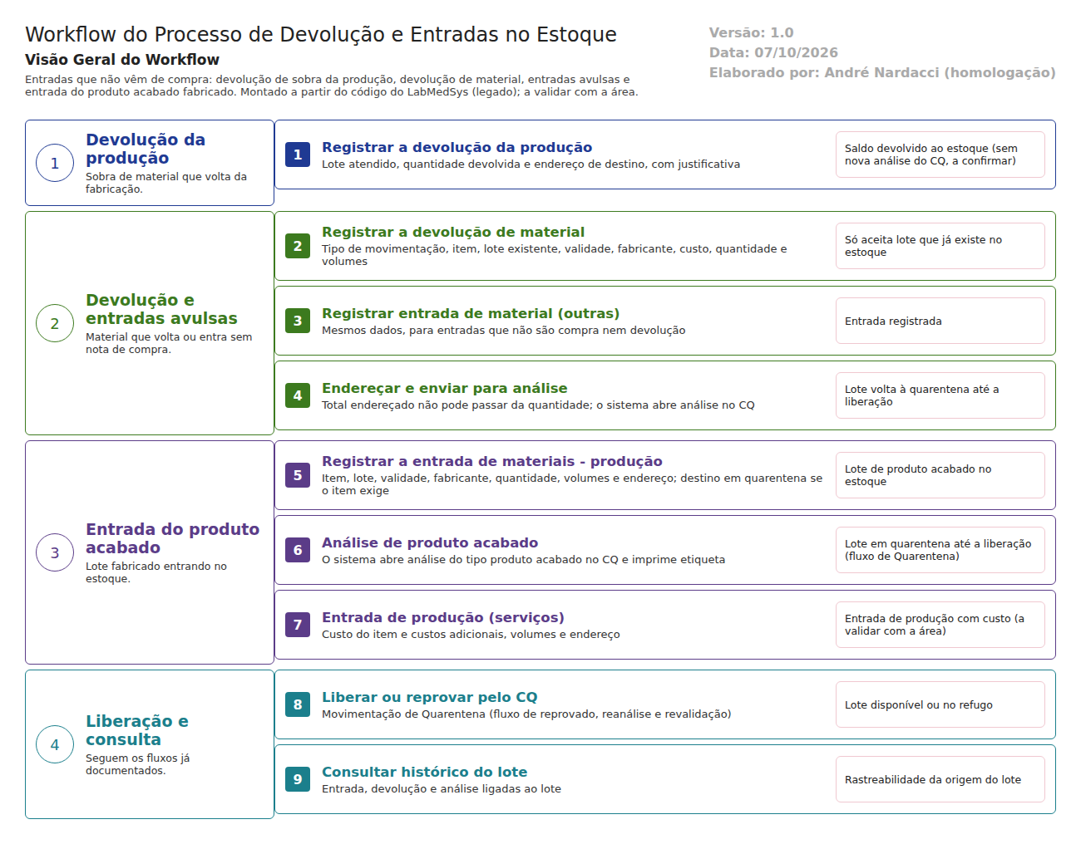
Figura 1 – Workflow do processo de devolução e entradas
A sobra de material que volta da fabricação é registrada na Devolução da Produção, com a quantidade e o endereço de destino. O material que volta de outra origem é registrado na Devolução de Material, que só aceita um lote que já existe no estoque. Entradas que não são compra nem devolução vão pela Entrada de Material - Outras. Nesses dois últimos casos, o sistema abre uma análise no Controle da Qualidade, e o lote volta à quarentena até ser liberado.
O produto acabado entra pela Entrada de Materiais - Produção: item, lote, validade, quantidade e endereço. Se o item exige quarentena, só são oferecidos locais de quarentena. O sistema abre a análise do tipo produto acabado e imprime a etiqueta. A liberação segue o fluxo de Quarentena.
- DESCRIÇÃO FUNCIONAL DAS ETAPAS

"A numeração das regras de negócio é reiniciada em cada atividade, visando facilitar sua identificação e manutenção."
  - Devolução da produção
Regras de negócio
- RN001 – Exige quantidade, almoxarifado, local, rua, coluna e andar, e justificativa (estoque/devolucao_producao_ed.aspx, validadores).
- RN002 – A lista de destinos respeita as exigências do item: quarentena, umidade e refrigeração (devolucao_producao_ed.aspx.cs:341).
- RN003 – O código não abre análise do Controle da Qualidade na devolução da produção: o material volta direto ao saldo. A validar com a área e a Garantia da Qualidade: se a sobra devolvida precisa de avaliação antes de ser usada de novo, por exemplo quando a embalagem foi aberta.
Telas do sistema
Módulo | Tela | Finalidade
Estoque | Devolução da Produção | Devolver sobra de material atendido

  - Devolução de material e entradas avulsas
Regras de negócio
- RN001 – Exige tipo de movimentação, item, lote, validade, fabricante, custo unitário, quantidade, quantidade do volume, endereço e justificativa (estoque/devolucao_ed.aspx, entrada_material_ed.aspx).
- RN002 – Na devolução, o lote informado precisa já existir no estoque com o mesmo item, validade e fabricante (devolucao_ed.aspx.cs:724-735, LoteValido). Isso garante a rastreabilidade do lote devolvido.
- RN003 – O total endereçado não pode passar da quantidade do item ("Quantidade total endereçada não pode ser maior que a quantidade do item."). Na entrada avulsa, o mesmo item, lote e fabricante não pode repetir na lista.
- RN004 – Ao salvar, o sistema abre análise no Controle da Qualidade para os lotes (devolucao_ed.aspx.cs:193, entrada_material_ed.aspx.cs:322).
Telas do sistema
Módulo | Tela | Finalidade
Estoque | Devolução de Material | Material que volta ao estoque
Estoque | Entrada de Material - Outras | Entrada que não é compra nem devolução

  - Entrada do produto acabado
Regras de negócio
- RN001 – Exige item, lote, validade, fabricante, quantidade, quantidade do volume e endereço (estoque/entrada_producao_ed.aspx, validadores).
- RN002 – Se o item exige controle de quarentena, a lista de destinos mostra só locais de quarentena (entrada_producao_ed.aspx.cs:268-291).
- RN003 – Ao salvar, o sistema abre análise do tipo produto acabado no Controle da Qualidade e imprime a etiqueta se o item tem controle de qualidade (entrada_producao_ed.aspx.cs:163-166).
- RN004 – A Entrada de Produção (serviços) exige custo do item, custos adicionais (FR170 e FR180), volumes e endereço. A validar com a área: quando é usada (produção terceirizada?) e o que são os custos FR170 e FR180.
Telas do sistema
Módulo | Tela | Finalidade
Estoque | Entrada de Materiais - Produção | Entrada do lote fabricado
Estoque | Entrada de Produção | Entrada de produção com custos (serviços)

Pontos de atenção
- A conferência do lote do produto acabado está desligada. A chamada que validava lote, validade e fabricante foi comentada (entrada_producao_ed.aspx.cs:579). O lote é digitado livremente. O código não mostra ligação com o lote gerado na ordem de produção. É preciso confirmar no teste se é possível dar entrada de um lote de produto acabado que não existe na Produção. Isso quebraria a rastreabilidade do medicamento exigida pela RDC 658/2022.
- Destino em quarentena garantido só pela lista da tela, como nos outros fluxos.
- CASOS DE TESTE

Dados: TESTE MATERIA PRIMA com o lote TESTELOTE001 disponível e já atendido numa solicitação (fluxo de solicitação, CT-EST-079); um item de produto acabado TESTE PRODUTO ACABADO com controle de quarentena (cadastros de apoio); locais TESTE.
Caso | O que fazer | Resultado esperado
CT-EST-090 | Devolução da Produção: devolver parte do TESTELOTE001 atendido, com justificativa | Saldo volta ao endereço escolhido; aparece no histórico do lote
CT-EST-091 | Ver se a devolução da produção abriu análise no CQ ou deixou o saldo disponível direto | Registrar o comportamento (RN003) para a Garantia da Qualidade decidir
CT-EST-092 | Devolução de Material com um lote que não existe | Recusa (RN002)
CT-EST-093 | Devolução de Material com o TESTELOTE001 (existente) | Aceita; abre análise no CQ; lote em quarentena
CT-EST-094 | Endereçar quantidade maior que a devolvida | Recusa
CT-EST-095 | Entrada de Material - Outras com item, lote e fabricante repetidos na lista | Recusa: "O Item/Lote/Fabricante já existe na lista!"
CT-EST-096 | Entrada de Materiais - Produção do TESTE PRODUTO ACABADO, lote TESTEPA001: ver os destinos | Só locais de quarentena
CT-EST-097 | Concluir a entrada do TESTEPA001 | Análise de produto acabado aberta no CQ; etiqueta impressa
CT-EST-098 | Entrada de produto acabado com lote inventado (TESTEPA999, sem ordem de produção) | Pela rastreabilidade, deveria recusar. Registrar com evidência se aceitar
CT-EST-099 | Entrada com validade inválida ou anterior a hoje | Recusa: "Data de validade inválida!"
CT-EST-100 | Entrada de Produção (serviços) com custos TESTE | Registrar o comportamento e os campos pedidos
CT-EST-101 | Liberar o TESTEPA001 pelo CQ e conferir o histórico do lote | Entrada, análise e liberação aparecem com usuário e data
CT-EST-102 | Permissão: abrir Entrada de Materiais - Produção pelo endereço com usuário sem acesso | Acesso negado (ver DV-EST-008)

